PARYŽIUS
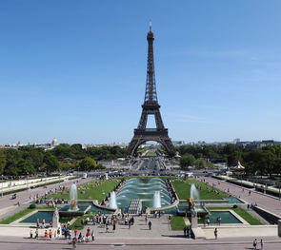
AFP/SCANPIX nuotr.
Paryžius – Prancūzijos sostinė. Lankytojus traukia istorinis ir kultūrinis palikimas. Tai svarbus kultūros, verslo, mados ir politikos centras, pelnęs vieno iš romantiškiausių pasaulio miestų vardą.
Paryžius įsikūręs abipus Senos upės. Miestą įkūrė galai apie 250 m. pr. Kr.
Paryžiaus gyventojų skaičius perkopęs per 2 mln. Paryžiaus ir jo priemiesčių gyventojų skaičius viršija 12 mln.
Miesto istorinis centras nuo 1991 m. yra įtrauktas į UNESCO Pasaulio paveldo sąrašą.
Kelios lankytinos vietos
- Eifelio bokštas. Turėjęs būti tik laikinu statiniu, Eifelio bokštas yra tapęs Paryžiaus simboliu.
- Triumfo arka. Napoleono pradėta statyti triumfo arka turėjo būti skirta pergalei Austerlice paminėti.
- Eliziejaus laukai. Tai geriausiai žinoma Paryžiaus gatvė, kurioje gausu restoranų, kavinių, parduotuvių.

